JOURNAL DE BORD - SEMAINE 3

Objectifs de la semaine
- Utiliser les outils de débogage de PyCharm (point d’arrêt, exécution pas à pas).
- Comprendre et écrire des traitements conditionnels (if/elif/else).
- Valider des données d’entrée avec des conditions simples.
- Pratiquer les traitements répétitifs (boucles while et for).

Lectures
Notes de cours : https://projets420.gitbook.io/notes-de-cours
Pratique : Prenez le temps de reproduire tout ce que vous lisez et tout ce que vous voyez dans les vidéos.

Pages à lire cette semaine :


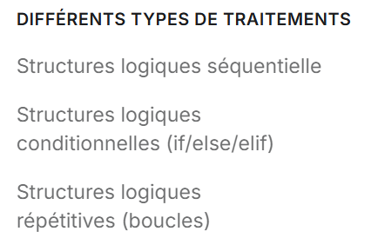

Vidéos
Vidéos du cours : https://vimeo.com/showcase/12055865
Vidéos à écouter cette semaine :


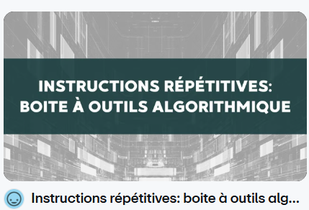
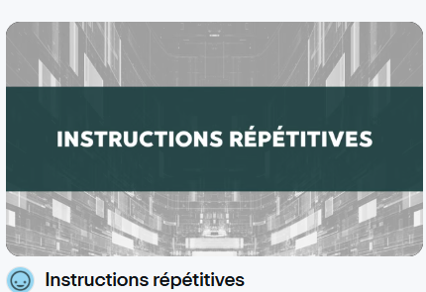

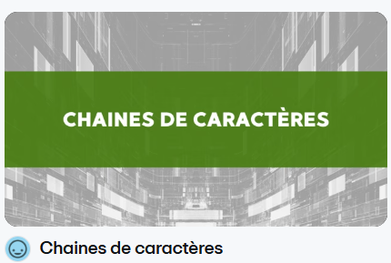

Suivi des activités
Activité | Heures  (7 – 10 ou plus si vous avez pris du retard) | Difficulté  (1-5) | Complétion  (Ex.: 7/10)
Terminer assez d’exercices de la semaine 2 pour maîtriser les fonctions et la résolution de problèmes
Exercices conditionnel (if/elif/else)
Et/ou
Ex3-Conditions
Faire la trace
Trace avec boucles
Minecraft Code Builder - if - fonctions
Minecraft Code Builder - boucles
Exercices de débogage
Débogage de boucle
Et/ou
Ex4-Débogage
Exercices boucles - débutant - avec solutions
Exercices boucles - avec solution
Et/ou
Ex6-Boucles
Ex7-Boucles-2
- Si vous ne faites pas tous les exercices, assurez-vous d’en faire quelques-uns dans chaque catégorie pour pratiquer toutes les notions.

Questions et réponses
Mes questions | Réponses obtenues

Résumé des apprentissages
Qu’ai-je appris cette semaine et que je comprends bien?
Qu’est-ce que je dois pratiquer davantage?

Motivation
Niveau de motivation (1-5) :
Ce qui a aidé ma motivation :
Ce qui a nui à ma motivation :

Utilisation réfléchie de l'IA
Ai-je utilisé une IA ?
Pour quelles tâches ?
Prompts utilisés :
Les questions ou énoncés ont-ils été fournis intégralement ?
Le code a-t-il été fourni intégralement ?
La réponse contenait-elle une solution complète ?
Niveau d’autonomie/indépendance de l’IA (1-5) :
Qu’ai-je appris grâce à l’IA ?
Que ne comprends-je toujours pas ?

Rétroaction de l’enseignante

